Programma Wondergronds Kunst Festival 21 juni tot en met 12 juli 2024.

Beste lezer,

Vol trots presenteren wij hier ons programma voor het Wondergronds Kunst Festival op het mooie Kunsterf Norg. Het festival is toegankelijk vanaf woensdag tot en met zondag van 12.00 tot 17.00 uur en een kaartje kost € 2,- pp.

Naast de kunstwerken van 16 kunstenaars die zich hebben laten inspireren door het mycelium hebben we een afwisselend programma samengesteld met workshops, lezingen en wandelingen (zie programma hieronder).

Er zijn waardevolle contacten ontstaan met ondernemers binnen de gemeente Noordenveld. Zo geeft uitvaartondernemer Haandrikman een grafkist van mycelium in bruikleen. Dit is een royaal gebaar en we hopen dat de Noordenvelders nieuwsgierig zijn naar deze noviteit.

Hotel Karsten zal gedurende de 3 weken van het festival Wondergronds-gerechten serveren. Het allerleukste winkeltje van Norg Marikari gaat gedurende het festival schimmelpakketten verkopen. Hiermee kun je zelf thuis je eigen eetbare paddenstoelen kweken. De Winsinghhof in Roden draait op vrijdagavond 28 juni de film Funghi Web of Life van Merlin Sheldrake. Dit is een primeur voor het Noorden van het land. We zijn enorm blij met deze super fijne samenwerking!

Het Wondergronds Kunst Festival is mede mogelijk gemaakt met subsidie van Cultuurfonds Drenthe.

Wondergrondse groet,
Jessica Lelieveld en Wilma Wassing

PROGRAMMA OVERZICHT

- 21 juni, van 21.00 tot 22.00 uur
Opening Wondergronds Kunst Festival, uitsluitend voor genodigden.

- 21 juni tot en met 12 juli
Van 12.00 tot 17.00 uur
Expositie Wondergronds Kunst Festival

16 kunstenaars hebben zich laten inspireren door het mycelium en hebben speciaal voor deze expositie kunstwerken gemaakt. Deze zijn gedurende de 3 weken zowel binnen als buiten te bewonderen op het Kunsterf. Wie deze kunstenaars zijn is al eerder genoemd op de website. Ook worden zij aan u voorgesteld in het Wondergronds boekje en op sociale media.

___________________________________________________________________

- 27 juni, 20.00 uur
Lezing Eef Arnolds (ecoloog) over paddenstoelen en mycelium

Wat:
Lezing Eef Arnolds. Eef is ecoloog met als specialisatie paddenstoelen. Hij gaat vertellen over: Wat zijn paddenstoelen, diversiteit van schimmels en paddenstoelen, mycelia en hun eigenschappen, functies van schimmels en paddenstoelen in de natuur, bescherming van deze groep organismen in het landgebruik.
Wanneer:
Donderdag 27 juni, aanvang lezing 20.00 uur. Inloop mogelijk vanaf 19.30 uur
Waar:
Het Kunsterf Norg (KEN), Brinkstraat 1, 9331 JE Norg
Aanmelding:
Aanmelden bij Wilma Wassing: 06-26876188 / wilma.wassing@gmail.com
Kosten:
€ 2,- is tevens toegang tot de expositie

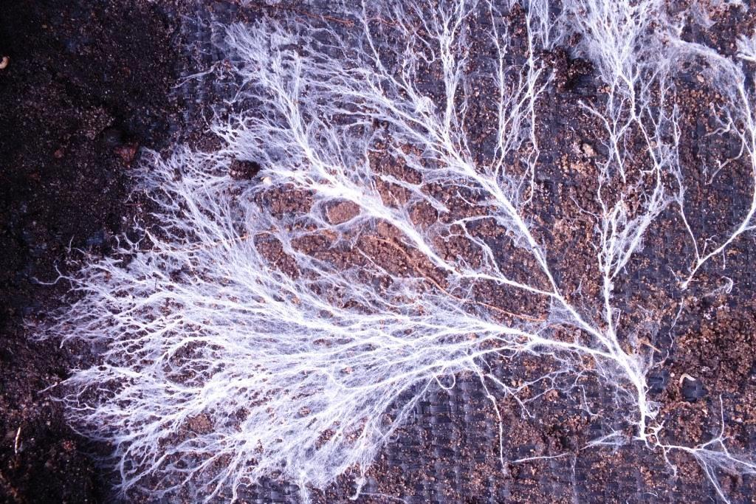

__________________________________________________________________________

- 3 juli, 13.30 uur
Eetbare wilde plantenwandeling onder leiding van In Het Wilde Weg

Wat:
Een eetbare wilde planten wandeling van Tim en Leah van In Het Wilde Weg.
Natuurlijk met veel aandacht voor de Mycelium expositie, paddenstoelen en schimmels, de verbinding tussen planten, bomen en schimmels en het belang daarvan voor mensen.
Wanneer:
Woensdag 3 juli van 13.30 tot 15.30 uur
Waar:
In de buurt van Kunsterf Norg
Aanmelding:
Aanmelding bij Tim en Leah: info@inhetwildeweg.nl
Kosten:
€ 25,00 (inclusief toegang tot de expositie en een wildplukversnapering)

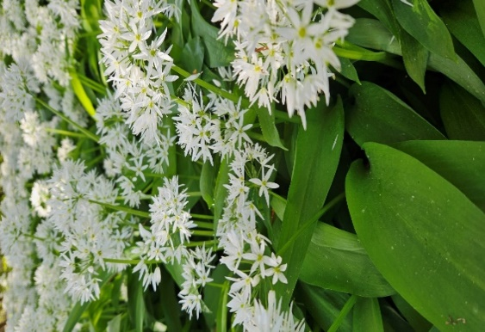

___________________________________________________________________

- 28 juni
Film Fungi The Web of Life in Theater De Winsinghhof Roden.

Wat:
Merlin Sheldrake, een jonge Engelse bioloog, pianist en schrijver heeft zijn boek Verweven Leven (Entangled Life) verfilmd.
De film Fungi The Web of Life laat zien hoe schimmels verantwoordelijk zijn voor de basis van alles wat op aarde leeft. https://theaterroden.nl/fungi
Wanneer:
De film is op drie momenten te zien op vrijdagavond 28 juni. Om 18.45 uur, 20.00 uur en 21.15 uur. De film wordt in het Nederlands verteld en heeft geen ondertiteling.
Waar:
Theater&Cinema De Winsinghhof, Brink 10, 9301 JL Roden
Kosten:
Een ticket kost € 5,-.

Het is uniek dat deze film te zien is in een bios in Roden en De Winsinghhof heeft hiermee de primeur voor het noorden. Zie ook de website www.theaterroden.nl
Onze dank gaat uit naar het Omniversum in Den Haag. Dankzij hen is de film te zien bij ons. Mocht u een totaalbeleving van de film willen, dan raden wij u aan om het Omniversum te bezoeken. Kijk voor meer informatie op www.museon-omniversum.nl

___________________________________________________________________

- 7 juli van 10.00 tot 17.00 uur
Wondergronds Belevingsdag op het Kunsterf Norg (KEN) met tal van super leuke activiteiten.

- Een wood wide web wandeling samen met boswachter Aaldrik Pot naar het Norgerholt.
- Een rondleiding in de moestuin van de familie Nijboer waar zij vertellen over hun wijze van tuinieren.
- Funjar uit Hoogeveen is aanwezig met verhaal en verkoop over kiemen en kiemplantjes,
- De zadenbieb Noordenveld, alles over zaden en natural farming.
- De paddenstoelenbroedplaats met ecologisch en kunstzinnige workshops,
- Ageda Venema van Elkedaggroener geeft workshops: Oud papier wordt weer nieuw.
- Helena Hartholt van Zelfsprekend: Workshops ‘Wondergronds’ schrijven.
- Kees Verhoek Van schimmel tot……...
- Kunstenaarsmarkt: de 16 kunstenaars die meedoen aan de expositie Wondergronds presenteren kleine kunstwerken.

Dit is een beknopt overzicht. Hieronder leest u meer over de inhoud van de activiteiten.

__________________________________________________________________________________

Wat:
Wood Wide Web Wandeling onder leiding van Aaldrik Pot
Op loopafstand van het Kunsterf Norg ligt het Norgerholt, een van de oudste bossen van Drenthe. Schimmels, zowel boven als onder de grond, spelen in dit bos een onmisbare rol. Dit wordt ook wel het Wood Wide Web genoemd. Er zijn inmiddels vele boeken over geschreven, onder meer door de Canadese ecoloog Suzanne Simard en de Duitse boswachter Peter Wohlleben. Er zijn ook wetenschappers die het idee bestrijden dat bomen met elkaar kunnen communiceren via zo’n schimmelnetwerk. Maar dan nog zijn er talloze prachtige verhalen te vertellen. Natuurgids Aaldrik Pot uit Norg neemt u dan ook graag mee op een wandeling rond dit bijzondere bos en vertelt niet alleen over de bomen en schimmels, maar ook over alle andere flora en fauna die op een of andere manier met elkaar samenleven of zelfs van elkaar afhankelijk zijn.
Wanneer:
Zondag 7 juli, start 11.00 uur
Hoe lang:
Ongeveer 1,5 tot 2 uur
Hoeveel deelnemers:
maximaal 16 personen (vanaf 8 jaar)
Kosten:
Geen

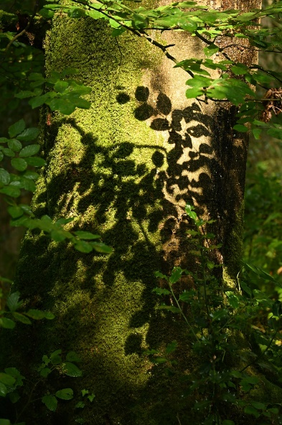

___________________________________________________________________

Wat:
Spoedcursus kiemgroenten kweken door Funjar
Wist je dat je eigen kiemgroenten kunt maken binnen 7 dagen? Kom er alles over te weten tijdens de spoedcursus kiemgroenten kweken van FunJar!
Adis geeft je in 15 minuten tijd uitleg en tips over hoe je o.a. de perfecte taugé, alfalfa en broccoli kiemen in een hand omdraai klaar maakt! Er is ook gelegenheid om gebruik te maken van de aanbod aan vele verschillende kiemzaden en de unieke kurken kiemsets van Funjar!
Wees welkom bij de Funjar stand tijdens de Wondergronds Belevingsdag op 7 juli.
Wanneer:
7 juli vanaf 11.00 uur
Hoe lang:
Ongeveer 15 minuten + 15 minuten uitloop
Hoe vaak:
De spoedcursus wordt om de +/- 45 minuten gegeven.
Hoeveel:
Minimaal 5 en maximaal 50 deelnemers (alle leeftijden).
Kosten:
Geen

__________________________________________________________________________

Wat:
Zoektocht naar de bodem onder de moestuin van Marjan en Henk
Het bodemvoedselweb in de praktijk. Een inleiding van ongeveer 20 minuten, gevolgd door een rondleiding in onze tuin (ongeveer 40 minuten).
Wat zijn de voordelen, nadelen, successen, mislukkingen?
Waarom fascineert een moestuin, ook als je een enorme leek bent? Wat maakt dat je volmondig JA zegt?
Waar loop je tegen aan, en wat heeft dat met die bodem te maken?
Je vindt er van alles van, maar wat doe je met die mening in de praktijk?
Hoe geef je vorm aan je tuin met respect voor de bodem?
Wat doet dat vervolgens met jou?
Welke uitdagingen kom je tegen?
Welke inspiratiebronnen helpen?
Wanneer:
7 juli, van 15.00 tot 16.00 uur
Aantal deelnemers:
20 a 30 (alle leeftijden)
Kosten:
Geen. Ben je mal?

Wat:
Zadenbieb Noordenveld
Bij het Noordsche Veld in Norg is De Zadenbieb Noordenveld gevestigd. Hier kan je per jaar drie zakjes zaadvaste zaden gratis ‘lenen’. Na een seizoen oogsten en genieten is de bedoeling dat je zaden wint van de beste plant zodat er met de beste eigenschappen verder gekweekt kan worden. Een deel van de zaden geef je terug aan de Zadenbieb, de rest mag je zelf houden. Op deze manier kweken we met elkaar zaden die precies zijn afgestemd op onze arme Noordenveldse zandgrond!
De Zadenbieb heeft bij het Noordsche Veld ook een terrein ingericht volgens het principe van ‘Natural Farming’. Dit is natuurlijke landbouw zonder spitten, wieden en snoeien. Leren vertrouwen op en samenwerken met de natuur. Op de Wondergronds Belevingsdag heeft De Zadenbieb het bedrijf Funjar gevraagd om een workshop kiemgroente kweken te geven. Bij de stand zijn de producten van Funjar te koop. Bij De Zadenbieb zijn ook kiemgroentezaden 'te leen'. Er zijn mensen van De Zadenbieb aanwezig als je meer informatie wil hebben over De Zadenbieb of Natural Farming. Er staat ook een donatiepot, want donaties zijn van harte welkom!
Wanneer:
7 juli tussen 12.00 en 17.00 uur.
Hoe lang:
Elk half uur
Hoe vaak:
Ongeveer 12x
Hoeveel:
Open presentatie, mensen kunnen aanhaken wanneer ze er zin in hebben.
Leeftijd:
van 5 tot 105 jaar.
Kosten:
Geen, maar een donatie voor De Zadenbieb is natuurlijk van harte welkom!

___________________________________________________________________

Wat:
Ontdekkingsworkshop : “monoprinting mycelium mysteries”.
Zin om te ontdekken, te doen en te verwonderen? Duik dan in de wereld van het mycelium met deze creatieve natuurworkshop op het Wondergronds Kunst Festival in Norg! Schimmels vervullen onmisbare functies voor het leven op aarde. Veel lijkt aan het oog onttrokken. Maar als je eenmaal weet hoe je moet kijken, ontdekt je overal de invloed van schimmels in je omgeving. Om jou te leren hoe je meer van deze bijzondere wereld kan ontdekken, gaan we eerst onder leiding van ecoloog Janne Ouwehand van de paddenstoelenbroedplaats (www.janneunfolds.com) op een korte ontdekkingstocht rondom Kunsterf Norg. We zoeken naar paddenstoelen en zwamvlokken (het mycelium), en kijken hoe de invloed van schimmels zichtbaar is overal om ons heen. Met deze inspiratie, beelden en materialen in de hand, duiken we het atelier in. Hier ga je zelf (letterlijk) een stukje van dit mycelium mysterie visualiseren door het gebruik van monoprinting druktechniek. Zo leer je niet alleen met andere ogen te kijken naar de schimmels en hun relaties met het leven om je heen, maar prikkel je ook jouw verbeelding en dat van anderen (?) om (de rol van) het mycelium meer zichtbaar te maken. De toegang tot deze workshop geeft je tevens gratis entree tot de expositie van het Wondergronds Kunst Festival. Zo kan jij ook zien hoe beeldend kunstenaars hun verwondering en fascinatie voor het mycelium uitdrukken allerlei verschillende vormen.
Wanneer:
7 juli 2024
Locatie:
Kunsterf Norg (KEN), Wondergronds Kunst Festival.
Hoe laat:
- Ronde 1= 11:00-12:15 (verzamelen bij entree van kunsterf Norg va. 10:45)
- Ronde 2= 13:15-14:30 (verzamelen om 13:00).
Hoe lang:
1 uur en 15 min per workshop.
Hoeveel:
Maximaal aantal deelnemers is 10 per keer (waarbij 8 mensen de kans krijgen zich vooraf aan te melden en 2 plekken open worden gehouden voor aanmeldingen/aanwaaiers op de dag zelf). Minimum van 5 opgaves (per ronde) vooraf.
Leeftijd:
vanaf 8 jaar
Organisatie:
Paddenstoelenbroedplaats (www.janneunfolds.com).
Aanmelding:
info@janneunfolds.com
Kosten:
10 euro per persoon (dit is incl. 2 euro entree van de tentoonstelling).

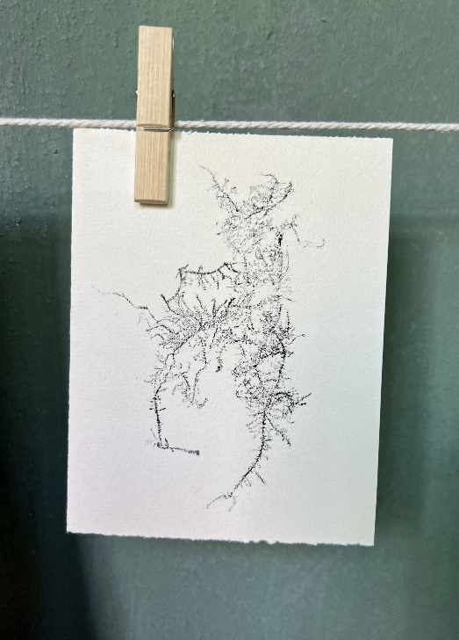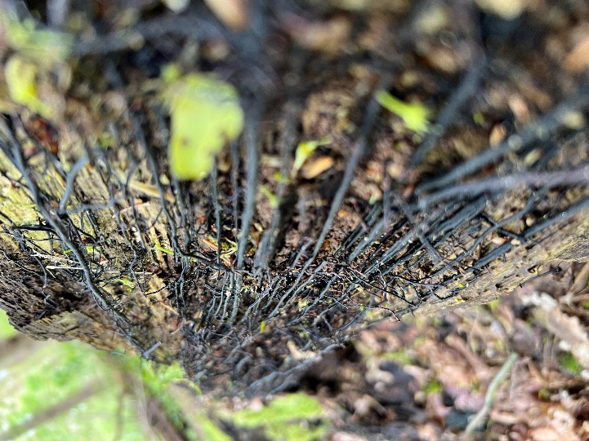

___________________________________________________________________

Wat:
Kees Verhoek: Van Schimmel tot …….
Weet wat je eet. Een bekende kreet vanuit het voedingscentrum. Maar weten we ook echt wat we eten.
Onze voedselketen wordt voor een groot deel gemaakt/ondersteund door schimmels (in combinatie met bacteriën en enzymen). Een combinatie van deze of alleen de schimmels zorgen voor een beter verteerbaar of zelfs eindproduct dat er anders niet zou zijn.
Hier in de kraam vinden jullie enkele voorbeelden van dagelijkse producten die we allemaal in een vorm wel eens eten. Maar ook wat home-made producten zoals Kombucha, Desembrood, kaas of yoghurt. Kom eens langs en laat je verbazen waar in ons eten allemaal een schimmel aan te pas komt. Of proef van al het moois dat schimmels voor ons kunnen maken.

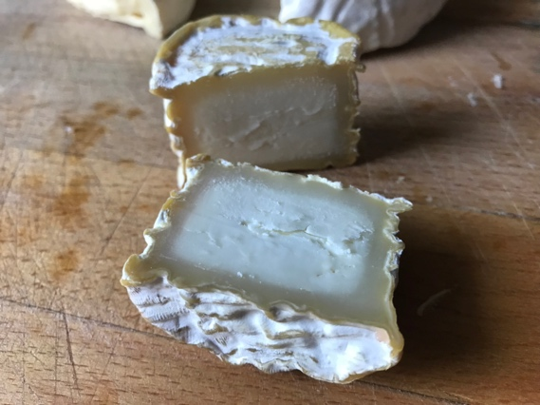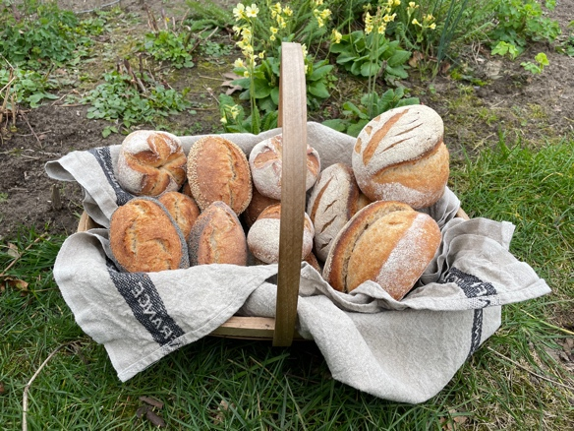
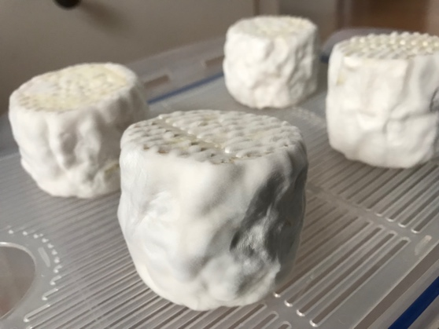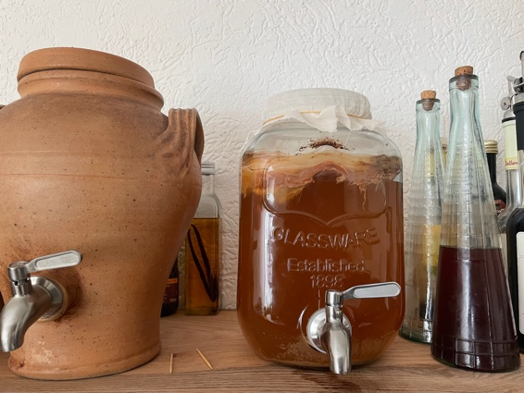

Wanneer:
7 juli
Hoe laat:
Van 10 tot 12:30 en van 14 tot 17
Leeftijd:
Alle leeftijden
Kosten:
Geen

___________________________________________________________________

Wat:
Workshop ‘Wondergronds’ schrijven
In deze workshop maak je kennis met creatief en bezinnend schrijven. Oftewel een andere manier van schrijven die je helpt om je hart te laten spreken en dat wat er ‘ondergronds’ in je leeft aan het woord te laten. Via speelse, uitnodigende en creatieve schrijfoefeningen beweeg je van je hoofd naar je hart en zo naar je pen. We werken met eenvoudige oefeningen die je in de dagelijkse praktijk kunt toepassen. Je leert nieuwe invalshoeken zien. Ervaring met schrijven is dus niet nodig. Laat je verwonderen door jezelf en anderen die deelnemen. De workshop wordt gegeven door Helena Hartholt van Zelfsprekend.
Helena is levenskunstenaar en is opgeleid door Christine de Vries van Shodo in bezinnend schrijven. Ze wil met kleine en creatieve middelen mensen helpen om meer bewust te worden van wat in hen leeft. www.zelfsprekend.nu
Wanneer:
7 juli
Hoe laat: ochtendworkshop (1x) en middagworkshop (eventueel 2x)
Duur: Per keer een uur
Leeftijd: vanaf 15 jaar
Aantal mensen: Minimaal 4 en maximaal 10 personen per keer
Kosten: 10 euro per persoon.

___________________________________________________________________

Wat:
Workshop Oud papier wordt weer nieuw
Stel je voor: je dompelt je handen onder in een vat vol pulp, voelt de zachte textuur en ziet de kleurige deeltjes dansen. Langzaam til je een zeef omhoog, en als het water wegdruppelt, begint een nieuw stuk papier vorm te krijgen. Welkom bij de betoverende wereld van papierscheppen!
Met pulp kun je veel meer dan alleen papier maken; het is een creatieve expressie, een kans om met je handen te werken en je eigen unieke kunstwerken te creëren. Van kleurrijke ansichtkaarten tot bloempotjes. Voor het papierpulp gebruiken we oud papier. Het is een geweldige manier om oude kranten, documenten of ander papier dat je niet meer nodig hebt een nieuw leven te geven.
De workshop wordt gegeven door Ageda Venema van Elkedaggroener. www.elkedaggroener.nl Het is haar missie om mensen te inspireren en te motiveren om duurzamer te leven. Hergebruik van (rest)materialen is hier onderdeel van.
Wanneer: 7 juli
Hoe laat: een ochtendworkshop (1x) en middagworkshop (eventueel 2x)
Duur: Per keer een uur
Leeftijd: vanaf 6 jaar
Aantal mensen: minimaal 3 en maximaal 10 personen per keer
Kosten: 10 euro per persoon.

___________________________________________________________________

